Муниципальное казенное дошкольное образовательное учреждение - детский сад

комбинированного вида №3 Барабинского района Новосибирской области

ШМО педагогов
тема:

Мастер класс

«Воздух-невидимка»
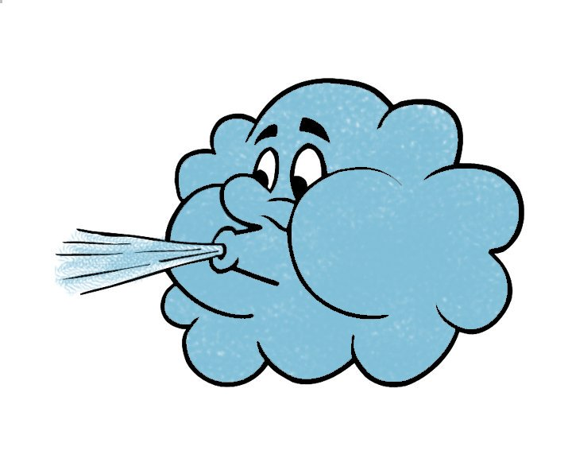

Подготовила: Воспитатель ПКК
Ирина Викторовна Чечулина

Барабинск 2019

Слайд №1 Экспериментирование является наиболее эффективным средством ознакомления детей с миром окружающей живой и неживой природы. В процессе экспериментирования идет обогащение памяти ребенка, активизируются его мыслительные процессы, так как постоянно возникает необходимость совершать операции анализа и синтеза, сравнения, классификации, обобщения.
Слайд №2 Воздух – это волшебник, который способен совершать много чудес. Он может поднять с морского дна затонувший корабль, сделать возможным плавный полет дирижабля и стремительное движение самолетов. Дошкольник прожил на свете уже несколько лет и привык встречаться с воздухом везде.
Но научиться самостоятельно, изучать его свойства, узнавать то, о чем раньше не задумывался или не догадывался ребенку еще не по силу.
Моя задача помочь детям сформировать активное желание экспериментировать; создавать оптимальные условия для развития творческой, самостоятельной и совместной активности воспитанников через разнообразную деятельность.
Слайд №3Всем известно, что дети любят играть с мыльными пузырями. В очередной раз, когда ребенок принес пузыри и сказал: «А я знаю из чего они. Они из мыла» другой ребенок добавил: «И из воды» И я добавила: «Молодцы. Вы правы. Из мыла, из воды, и из воздуха» Многие дети засмеялись. Они были удивлены, причем здесь воздух: «Из воздуха? Воздух же - это пустота, его нет!» Я спросила у детей, что вы знаете о воздухе? Где мы можем узнать информацию о нем? Ребятам захотелось узнать о воздухе больше и они предложили провести эксперименты.
Слайд №4 Тогда мы взяли ведро с водой и попытались опустить перевернутую вверх дном банку. Прижали ко дну и отпустили руку. Банка выпрыгнула вслед за рукой. Дети были удивлены. Почему же банка никак не тонет? Мы слегка наклонили её, в воде стали появляться пузыри похожие на мыльные. Откуда же они появились в воде? Так, путем логической цепочки мы предположили, что это воздух.
В соответствие с предположением, дети поставили задачи дальнейшего исследования:
1) Узнать про воздух, как можно больше.
2) Познакомиться со свойствами воздуха.
Так, у нас получился краткосрочный проект «Воздух-невидимка» Слайд №5
С целью создания условий для формирования у детей желания самостоятельно проводить эксперимент с воздухом и использовать результаты в дальнейшей деятельности.
Задачи:
Слайд №6 Для поддержания интереса к экспериментированию некоторые проблемные ситуации формулировали от имени сказочного героя. Так, в нашей лаборатории живет кукла Маша, от имени которой предлагаются задания, и которой дети рассказывают о своих экспериментах и выводах.
Для закрепления свойств воздуха сделали карточки. Слайд №7
Больше всего ребятам понравилась игра: "Кто надует самый большой мыльный пузырь" Слайд №8
Слайд №9 Опыт "Поймай воздух" Ребята набирали в полиэтиленовый пакет воздух. Сделали вывод, что воздух существует, чтобы это увидеть, его надо поймать и поместить в оболочку.
Слайд №10 "Воздух движется" Брали веер и махали, с его помощью гоняли воздух. Это значит, что воздух может двигаться.
Слайд №11 "Воздух имеет вес" Положили на весы сначала пустой, потом надутый шарик. Надутый шарик весит больше, чем пустой. Значит, воздух имеет вес.
Слайд №12 "Воздух легче воды" Опустили соломинку в стакан с водой и подули. Появились пузырьки. Пришли к выводу, что пузырьки поднимаются наверх потому, что воздух легче, чем вода.
Слайд №13 "Воздух не имеет запаха" Закрывали глаза, делали вдох и говорили, чем пахнет. Чистый воздух не имеет запаха

Сейчас я хочу показать вам некоторые виды экспериментирования с воздухом, которые можно использовать в работе с детьми. Такие опыты способствуют обогащению знаний детей о свойствах воздуха, развивают познавательный интерес и познавательную активность, наблюдательность, умение делать выводы, анализировать, активизируют и обогащают словарь детей.
- Коллеги, когда я шла в детский сад, мне встретился Незнайка, он был очень озадачен, Незнайка никак не мог отгадать загадку. Послушайте, может быть, вы знаете отгадку. Слайд №14
Опыт 1 (поймать воздух).
Цель: дать возможность обнаружить воздух
- Возьмите полиэтиленовый пакет. Что в нём?
- В пакете ничего нет, он пустой.
- Чтобы воздух увидеть, его нужно поймать. Давайте наберём в пакет воздух и сделаем из него шарик, закрутите его. Что в пакете?
- Воздух.
- А теперь посмотрите на руку через пакет. Вы видите свою руку?
- Видим.
- Если мы видим свою руку, значит воздух какой?
(Прозрачный, невидимый, бесцветный).
- Развяжем пакет, выпустим воздух. Пакет опять стал тоненьким. Почему?
- В нём нет воздуха, он весь вышел.
- Какой мы можем сделать вывод?
Вывод: воздух существует, чтобы это увидеть, его надо поймать и поместить в оболочку, воздух прозрачный, бесцветный.
Опыт 2 (воздухом человек дышит, воздух жизненно необходим)
Цель: показать, что воздух нужен для жизнедеятельности человеческого организма
- Чем мы с вами дышим? (воздухом). Давайте это проверим, сначала вдохнем глубоко, а затем выдохнем. Как вы думаете, что мы с вами вдохнули и выдохнули? (воздух)
- предлагаю взять трубочки и поставить их в стаканчик с водой, теперь подуйте, что происходит?
- Мы выдыхаем воздух и в воде появляются пузырьки. В этих пузырьках содержится воздух. Значит, внутри нас есть воздух.
- А сейчас попробуйте не дышать. Сделайте глубокий вдох и задержите дыхание. Долго человек может не дышать?
- Нет, без воздуха человек умрет.
- Какой вывод можно сделать?
- Человек не может жить без воздуха.
Вывод: Человеку воздух необходим для дыхания. Если без еды и воды человек может прожить несколько дней, то без воздуха он может прожить всего несколько минут.
Опыт 3. «Реактивный шарик»
Цель: помочь выявить свойство воздуха, понять как может использоваться сила воздуха.
Надуваем воздушный шар и отпускаем его. Обратите внимание на траекторию и длительность полета. Для того, чтобы шарик летел дольше, надо его больше надуть.
Воздух, вырываясь из шарика, заставляет его двигаться в противоположную сторону.
Вывод: Воздух, вырываясь из шарика, заставляет его двигаться в противоположную сторону.
Опыт 4. «Воздушные гонки»
Цель:Мы пришли к выводу, что при помощи движения воздуха можно двигать предметы. Чтобы это проверить, устроим воздушные гонки.
Два самолетика, две взлетные полосы. Предложить дыханием передвигать самолеты. Кто быстрее доберется до финиша.
Вывод: Позволяет сделать вывод, что движение воздуха перемещает предметы.
Опыт 5. «Плавающий апельсин».
Цель: Доказать, что в кожуре апельсина есть воздух.
Один апельсин положим в миску с водой. Он будет плавать. И даже, если очень постараться, утопить его не удастся. Очистим второй апельсин и положим его в воду. Апельсин утонул! Как же так? Два одинаковых апельсина, но один утонул, а второй плавает! Почему? В апельсиновой кожуре есть много пузырьков воздуха. Они выталкивают апельсин на поверхность воды. Без кожуры апельсин тонет, потому что тяжелее воды, которую вытесняет.
Вывод: Апельсин не тонет в воде, потому что в его кожуре есть воздух и он удерживает его на поверхности воды.
Игровое упражнение
Предлагают встать в круг. Если вы согласны с утверждением о воздухе, хлопаете в ладоши, если не согласны – топаете ногами.
- Вокруг нас находится воздух
- Мы вдыхаем и выдыхаем воздух
- Человек может долго не дышать и жить без воздуха
- Воздух легкий
- Но вода еще легче воздуха
- Воздух прозрачный, поэтому мы его не видим
- Чистый воздух имеет вкус мороженого
- Чистый воздух не имеет вкуса и запаха
- Воздух может двигаться и перемещать предметы
- Ветер – это движение воздуха
- Воздух бывает холодным, теплым и даже горячим

Уважаемые педагоги! Надеюсь, что мастер-класс вам понравился.
Мы на практике рассмотрели особенности детского экспериментирования, убедились, что оно оказывает положительное влияние на эмоциональную сферу ребёнка, на развитие творческих способностей.
Желаю всем вдохновения и успехов в профессиональной деятельности!
Слайд №15 Спасибо за участие!

